МУНИЦИПАЛЬНОЕ АВТОНОМНОЕ
ОБЩЕОБРАЗОВАТЕЛЬНОЕ УЧРЕЖДЕНИЕ
«СРЕДНЯЯ ОБЩЕОБРАЗОВАТЕЛЬНАЯ ШКОЛА №5»

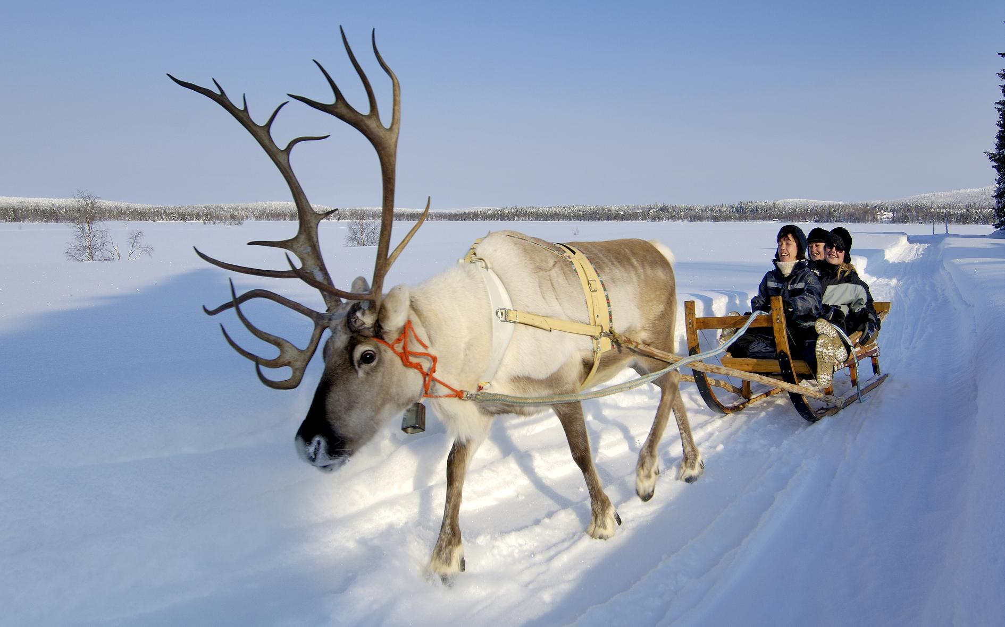
«Национальные виды спорта»

Этническая социализация детей
Крайнего Севера по освоению
национальных видов спорта

Учитель физической культуры
МАОУ СОШ №5 г. Лабытнанги
Гончарова Надежда Ивановна

2018
Тема «Системно-деятельный подход с использованием информационно-коммуникационных технологий по освоению
национальных видов спорта»

Тип занятия:спортивно-познавательная программа
Цель урока: подтвердить полученные умения и навыки при выполнении нетрадиционных практических заданий.

Задачи урока
Образовательные:
- ознакомить с теоретическими знаниями по национальным видам спорта, с использованием информационных технологий;
- закрепить необходимые знания и двигательные умения в области освоения национальных видов спорта. Развить скоростно-силовые, скоростные, координационные способности.
Оздоровительные:
- развить двигательные качества за счёт разнообразных нетрадиционных физических упражнений в различных формах занятий физической культуры;
- использовать нетрадиционные формы физических упражнений для гармоничного развития личности, формирования ЗОЖ.
Воспитательные:
- воспитать потребность самостоятельно выполнять физические упражнения на развитие физических качеств, дисциплинированность, самостоятельность, внимание, силу воли, чувство взаимопомощи.
Вид урока: комбинированное, с использованием информационных технологий.
Место проведения: спортивный зал школы.
Программа: 1. Общеразвивающие упражнения с палкой;
2. Лыжные гонки;
3. Прыжок в длину с места;
4. Катание на санях.
Инвентарь и оборудование: спортивный стенд «Национальные виды спорта», «Лучшие спортсмены ЯНАО», стихи, ноутбук, музыкальное сопровождение: ансамбль национальной песни «Сёётей Ямал», национальный ансамбль танца «Сыра Сэв», хантыйские народные мелодии, (спортивный марш, марш-фанфары,), фильм «День оленевода», медали.
Ход занятия
Построение в колонну по одному, вход в спортивный зал, звучит национальная музыка, на экране слайды по национальным видам спорта: тройной прыжок, гонки на оленьих упряжках, бег на лыжах с палкой, прыжки через нарты /видео фильм День оленевода/.
Учитель: «Добрый день, ребята! Мы, ребята, живём с Вами в удивительном, своеобразном своими обычаями, традициями регионе, с экстремальными климатическими условиями, который называется Крайний север, с суровым, но таким прекрасным и уже ставших для многих родным. На уроке проведём знакомые Вам состязания по национальным видам спорта. Нас ждут рекорды – начинаем!»
Учитель: «У коренных народов Крайнего Севера палка необходимый, в быту национальный предмет: хореем погоняют оленей, охотятся на зверя, идут по тундре, опираясь на палку, соревнования проводят по единоборству с палкой, соревнуясь в силе между собой. Проведём показательные упражнения, покажем, как мы справляемся с этим необычным предметом.»
Участники перестраиваются в колонны по три, в центре зала под музыкальное сопровождение выполняют общеразвивающие упражнения c палками /национальная музыка/.
Перестроение участников, на лицевой линии: справа – мальчики, слева – девочки.
Учитель: «С древних времен у северных народов ходьба на лыжах подспорье в быту и спортивное снаряжение на соревнованиях по национальным видам спорта. Зимнюю Олимпиаду невозможно представить без лыжного спорта, тем более что в нашем городе в спортивной детско-юношеской спортивной школе олимпийского резерва по лыжным видам спорта (СДЮСШОР) занимались чемпионки Олимпийских игр Черепанова (Носкова) Луиза, Ахатова Альбина, тренируются лыжники, есть среди них и учащиеся нашей школы, победители и призёры многих соревнований».
Проведём лыжные гонки, сначала девочки (надевают маленькие лыжи с простыми креплениями), и по сигналу учителя пробегают дистанцию наперегонки, затем мальчики. Определяются победители по лыжным гонкам, учитель награждает их медалями.
Учитель: «Продолжаем состязания, «Королевой спорта» называют лёгкую атлетику, очень зрелищный вид лёгкой атлетики – прыжки: в длину, в высоту, с шестом. А вот северные народы включают в свои состязания тройной прыжок, сегодня проведём состязания по тройному прыжку».
Сначала девочки, затем мальчики по сигналу учителя выполняют тройной синхронный прыжок с места. Определяются победители национального тройного прыжка, награждение.
Учитель: «Закончились личные состязания, начинаем командные гонки. С древних времён катаются на санях – зимняя забава на Руси, вы все любите кататься на санках, а как называется этот вид зимней олимпиады? Правильно, бобслей. Я приглашаю Вас стать участниками в командных гонках на ледянках (бобслей на ледянках), импровизированных санках, а в упряжке будут «олени». (один участник садится на ледянку, два других берут в руки привязанную к ней верёвку). Старт, по сигналу учителя, участники наперегонки пробегают дистанцию, определились тройки сильнейших, команды – победители награждаются медалями.
Учитель: «Вот и закончились наши весёлые спортивные соревнования, подведены итоги, награждены победители, а теперь в честь проведённых соревнований салют!»
Участники перестраиваются в большой круг, по сигналу учителя (учитель считает до 10) ребята надувают разноцветные воздушные шары и на счёт десять, ребята выпускают их из рук и они разлетаются в разные стороны. Получился настоящий, фейерверк!
Учитель: «Подрастает достойная спортивная смена нашим прославленным чемпионам, может кто-то из Вас после наших соревнований захочет посещать секцию понравившегося вида спорта, а для кого-то эти соревнования станут одной из ступенек на пути к Олимпийскому пьедесталу. Каждый из Вас в меру своих сил и способностей, достиг своих спортивных достижений, своего триумфа! До свиданья, к новым рекордам! К высотам спортивного мастерства! До новых спортивных встреч!»

Национальные виды спорта

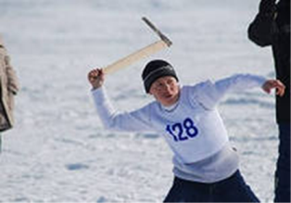
ТыртяТубка, с ненецкого – "Летающий топорик". Метание топора на дальность – это интересный и сложный вид северного многоборья.
Топор всегда был промысловым атрибутом охотника, оленевода, рыбака. С помощью специального топорика оленевод мог подсекнуть на расстоянии ногу оленя и потом его заарканить.
Старинная легенда рассказывает об оленеводе, который любовался полетом над стойбищем лебедей. Он начал искать окружающих его предметов тот, что мог бы взлететь как птица в небо. Тут ему подвернулся топорик. Тундровик хорошенько подстрогал ручку топорика под вид птичьего крыла. Настал день, когда он послал в синеву неба топорик. Тот, словно птица стремительно взмыл в поднебесье и улетел далеко-далеко.
Так ли все это случилось в далеком прошлом, но летающий топорик – самый поэтичный из национальных видов спорта.

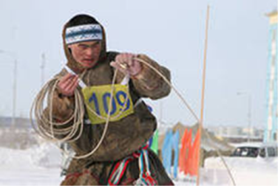
Ямб – Уда – Длинная рука – так называют тундровики тынзянь.
Пастуху достаточно несколько мгновений, чтобы отловить им среди тысячерогого стада оленя, который выбран. Каждый пастух сплетает тынзян сам, вырезая по кругу из оленьей кожи тонкие полоски. Метание тынзяня на дальность – первый экзамен для молодого оленевода, метание на точность – уже экзамен на аттестат зрелости.

Прыжки через нарты
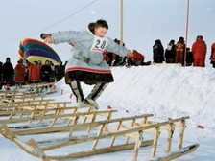
Как только на стойбищах подсохнет земля, оленеводы ставят вряд нарты – через каждые 50 см и подзадоривая друг друга начинают прыгать. Прыжкичерез нарты – национальный вид спорта. У него свои правила, но только тому доступны высокие результаты в прыжках через нарты, кто постоянно этим занимается.
Бег с палкой по пересеченной местности с незапамятных времен палку использовали при переходе болот, овражистых и горных участков местности, а также во время длительной ходьбы для отдыха плечевых суставов, поясницы. Таким образом, родившись на основе различных трудовых операций и отображая их, используя орудия труда в качестве инвентаря, национальные виды спорта способствуют формированию и развитию тех навыков, которые необходимы для профессиональной трудовой деятельности.
Игра «Ловля оленей».
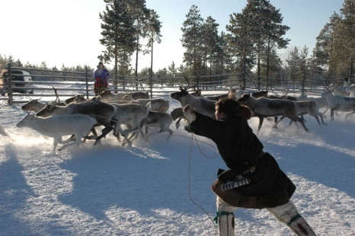
Играющие делятся на две группы. Одни - «пастухи», другие - «олени». «Пастухи» берутся за руки и становятся полукругом лицом к «оленям», «олени» бегают по площадке. По сигналу «лови» пастухи стараются замкнуть круг и загнать оленей. Круг замыкают тогда, когда поймано большое число оленей. Игроки – олени стараются не попадать в круг, но они не имеют права вырываться из круга, если он замкнут.

